**Лабораторная работа №2**

**Тема:**Принятие решений при многих критериях с помощью метода анализа иерархий

**Цель:** Приобрести навыки решения многокритериальных задач с использованием пакетаMS Excel.

**Порядок выполнения работы:**

1)Задание 1: определение наилучшей альтернативы с помощью метода анализа иерархий (МАИ)

1. Изучение примера.
2. Построение иерархии «цели—критерии—альтернативы».
3. Попарное сравнение критериев, перевод результатов сравнений в численную форму. Нормализация и проверка согласованности сужденийс помощьюпакетаMS Excel.
4. Попарное сравнение оценок альтернатив по каждому из критериев.Нормализация и проверка согласованности сужденийс помощьюпакетаMS Excel.
5. Вычисление вектора приоритетов по каждому из критериев.
6. Определение наилучшей альтернативы.

2) Задание 2: выбор покупки

1. выбор покупки с помощью рейтинга приоритетов.
2. выбор покупки с помощью МАИ.

3) Составление отчёта по лабораторной работе, в котором представляется:

* формулировка индивидуального задания;
* иерархия «цели—критерии—альтернативы»;
* снимки экрана монитора,содержащие матрицы сравнений критериев и альтернатив, вычисление векторов приоритетов, проверку согласованности и определение наилучшей альтернативы;
* выводы по заданию.

**Теория**

Ежедневно мы сталкиваемся с необходимостью принимать решения с учетом множества целей и критериев. Перечислим некоторые из них

* Выбор работы из нескольких предложенных вакансий
* Выбор компьютера (автомобиля, холодильника и т. п.)
* Принятие решения о том, какой новый продукт выпускать первым.
* Выбор места для нового ресторана, отеля, производственного объекта и т.д.
* Выбор учебного заведения.
* Составление рейтинга городов по условиям проживания
* Выбор нового пакета прикладных программ от конкурирующих производителей.

При покупке автомобиля, например, необходимо учитывать такие факторы как: цена, безопасность, объем двигателя, экономия топлива и т. д. В каждом из перечисленных выше примеров при принятии сложных решений требуется учитывать множество факторов.

Простейшим способом принятия решений в подобных ситуациях является присвоение критериям, определяющим качество решения, весовых коэффициентов и вычисление для альтернативных решений оценок по шкале от 1 (наихудшее) до 10 (наилучшее) путем суммирования произведений значении каждого критерия на его весовой коэффициент Решение с наивысшей суммой будет наиболее предпочтительным. Назовем такой метод выбора решения *методом рейтинга приоритетов*.

Рассмотрим пример, в котором необходимо выбрать компьютер для офиса. Выбор осуществляется среди трех моделей: модель А с процессором AMD Athlon II X2 с частотой 2.9 ГГц, модель В с процессором IntelCore 2 Duoс частотой 3 ГГц и модель С с процессором IntelCore i3-530 с частотой 2.93 ГГц. При выборе учитываются следующие критерии: цена, эффективность (частота процессора), емкость жесткого диска и наличие гарантии и обслуживания. Далее решаем, что при принятии решения цене присваивается весовой коэффициент, например, 0,50 (50% общего веса), эффективности — 0,15 (15%), емкости жесткого диска — 0,20 (20%) и наличию гарантии — 0,15 (15% общего веса). Затем производится оценка каждой модели компьютера по указанным четырем критериям. Их оценки по шкале от 1 до 10 (как описывалось выше) показаны в табличной модели на рис. 1 (рабочая книга Компьютер.XLS)

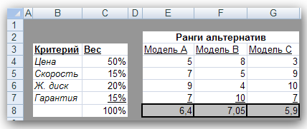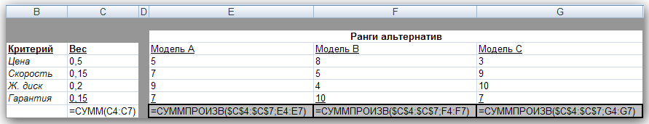

Рис. 1. Модель принятия решения при покупке компьютера

Как видим, наибольшую сумму баллов 7,05 набрала модель В, поэтому купить следует именно ее.

Метод рейтинга приоритетов прост в использовании, однако при его применениина практикевозникает ряд сложностей(при задании оценочных шкал для разнородных критериев, при выставлении оценок альтернативам), преодолеть которые можно с помощью более совершенного метода — метода анализа иерархий.

Метод анализа иерархий также основан на идее использования взвешенных средних, однако в нем применяется более надежный и согласованный метод присвоения оценок и весовых коэффициентов.МАИ основывается на попарном сравнении альтернативных решений по каждому критерию. Затем проводится аналогичный ряд сравнений, чтобы оценить относительную важность каждого критерия и таким образом определить весовые коэффициенты. Основная процедура выглядит так.

1. Определяются рейтинги всех возможных вариантов решений по каждому критерию следующим образом.

* создается матрица попарных сравнений по всем критериям,
* полученная матрица нормализуется,
* для получения соответствующих рейтингов усредняются значения в каждой строке,
* вычисляются и проверяются коэффициенты согласованности.

1. Определяются весовые коэффициенты критериев.

* создается матрица попарных сравнений по всем критериям,
* полученная матрица нормализуется,
* для получения весовых коэффициентов усредняются значения в каждой строке,
* вычисляются и проверяются коэффициенты согласованности.

1. Вычисляется взвешенный средний рейтинг для каждого варианта решения и выбирается решение, набравшее наибольшее количество баллов

Продемонстрируем применение данной процедуры на новом примере. Компании SleepwellHotels нужно выбрать наилучший пакет бухгалтерского программного обеспечения из предлагаемых несколькими поставщиками. Эта задача была поручена заведующему отделом Марку Джеймсу. Он выделил трех поставщиков, предлагаемое программное обеспечение которых сможет удовлетворить основные потребности компании RevenueTechnologyCorporation (RTC), PRAISEStrategicSolutions (PSS) и ElCheapo (EC). Критерии, которые он считает важными в выборе программного обеспечения: 1) общая стоимость программной системы, 2) обеспечение обслуживания на протяжении следующего года, 3) сложность и надежность лежащих в основе математических процедур и 4) возможность адаптации системы под условия Sleepwell. Первый шаг процедуры МАИ состоит в попарном сравнении продавцов по каждому критерию. Для этого используем стандартную шкалу сравнения, приведенную в следующей таблице

|  |  |
| --- | --- |
| Рейтинг | Описание |
| 1 | Одинаковое предпочтение |
| 3 | Умеренное предпочтение |
| 5 | Явное предпочтение |
| 7 | Очевидное предпочтение |
| 9 | Абсолютное предпочтение |

Также можно присваивать значения рейтинга 2, 4, 6 и 8, которые определяются как средние от ближайших рейтингов.

Марк начал с первого критерия (общая стоимость) и внес в лист Стоимость рабочей книги ПО.XLS данные, показанные на рис. 2. Таблицу следует читать таким образом: указанный в строке поставщик сравнивается с поставщиком, указанным в столбце. Если указанный в строке поставщик предпочтительней, то соответствующее число от 1 до 9 записывается в ячейку на пересечении строки и столбца. Если же предпочтительней поставщик, указанный в столбце, то 1 делится на соответствующее число от 1 до 9, и результат записывается в ячейку на пересечении строки и столбца. Очевидно, что поскольку любой поставщик одинаково предпочтителен по сравнению с самим собой, то во все диагональные ячейки заносится значение 1. По показателю общей стоимости поставщику RTC отдается среднее между умеренным и явным предпочтение в сравнении с поставщиком PSS. Поэтому в ячейку второго столбца первой строки заносится число 4 (ячейка С4). Поставщику ЕС отдается предпочтение от одинакового до умеренного перед поставщиком RTC, поэтому в ячейке третьего столбца первой строки записано число 1/2 (ячейка D4). Марк так запрограммировал свою таблицу, что после ввода элементов справа от диагонали (ячейки С4, D4 и D5) обратные предпочтения вычисляются автоматически. Например, поскольку при сравнении поставщика 1 с поставщиком 2 было записано 4, то при сравнении поставщика 2 с поставщиком 1 автоматически получается 1/4 (ячейка В5).

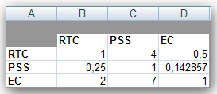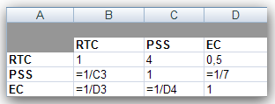

Рис. 2. Попарное сравнение по показателю стоимости

После выполнения всех попарных сравнений матрицу необходимо *нормализовать*. Это выполняется путем суммирования чисел в каждом столбце и последующего деления каждого элемента столбца на полученную для данного столбца сумму. Результаты данной операции представлены в ячейках B12.D14 на рис. 3. Следующий шаг состоит в вычислении балла для каждого продавца по критерию общей стоимости. Эти значения показаны на рис. 3 в столбце Е. Видно, что наивысший средний балл по данному критерию имеет поставщик ЕС

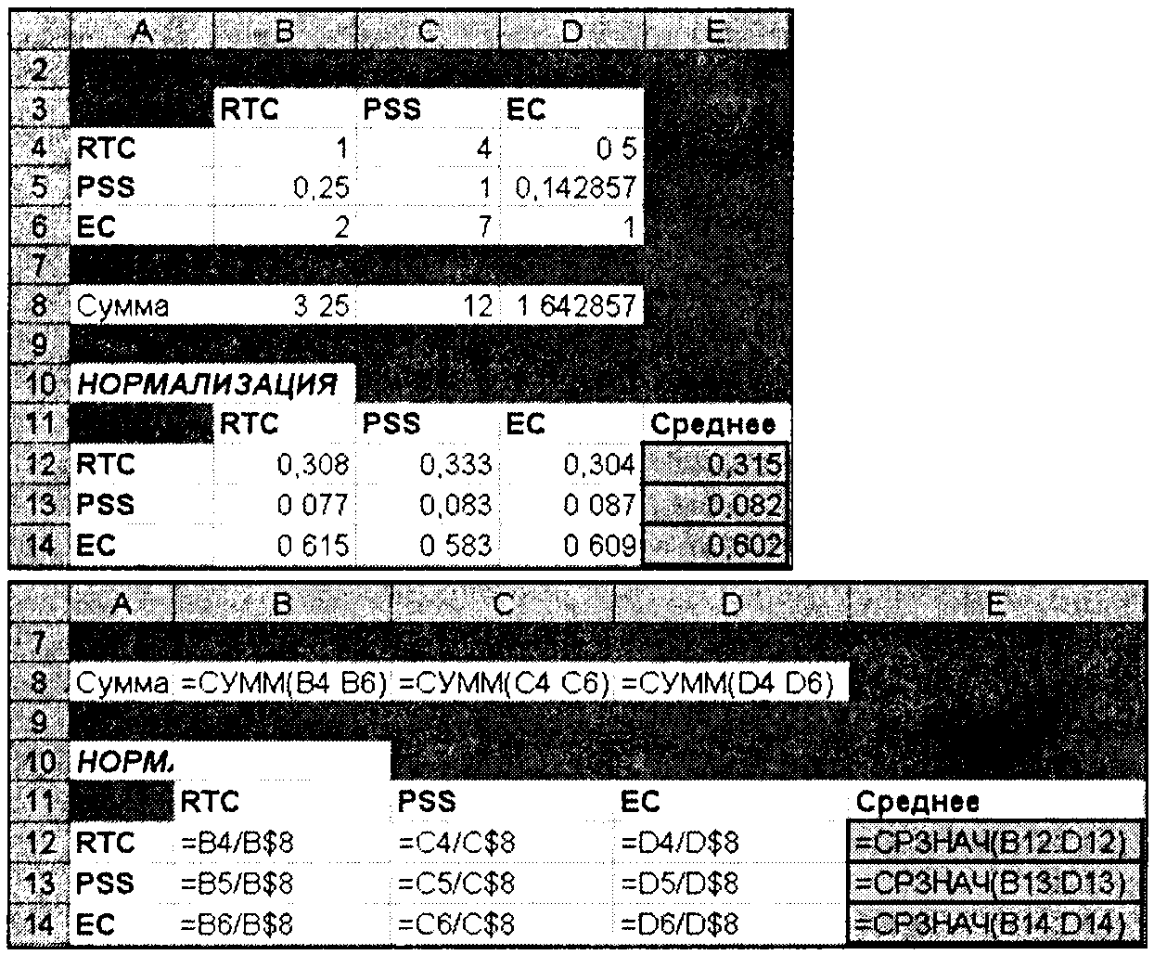

Рис. 3. Нормализованная матрица для критерия общей стоимости

Завершив нормализацию матрицы, необходимо вычислить коэффициент согласованности и проверить его значение. Цель этой операции состоит в том, чтобы убедиться в согласованности задания предпочтений в исходной таблице. Например, если по критерию обшей стоимости задана явная предпочтительность поставщика 1 перед поставщиком 2 и умеренная предпочтительность поставщика 2 по сравнению с поставщиком 3, то при сравнении поставщиков 1 и 3 задание одинаковой предпочтительности приведет к несогласованности, еще большая несогласованность возникнет при указании, что 3 предпочтительней 1. Вычисление коэффициента согласованности состоит из трех этапов.

1. Вычисляется мера согласованности для каждого поставщика.

2. Определяется индекс согласованности ИС.

3. Вычисляется коэффициент согласованности как отношение ИС/ИР, где ИР — индекс рандомизации.

Для вычисления меры согласованности можно воспользоваться функцией умножения матриц Excel МУМНОЖ. Как показано на рис. 4, для поставщика 1 (RTC) средний рейтинг каждого поставщика (ячейки Е12:Е14) умножается на соответствующее количество баллов в первой строке (ячейки B4.D4), эти произведения суммируются, и сумма делится на средний рейтинг первого поставщика (ячейка Е12). Аналогичные вычисления осуществляются для 2 и 3 поставщика. В идеальном случае меры согласованности должны быть равны числу возможных альтернативных решений (в нашем случае имеется 3 решения, т.е. 3 поставщика). Для вычисления индекса согласованности определяется средняя мера согласованности всех трех поставщиков, из нее вычитается количество возможных вариантов решения п и результат делится на п–1. Индекс согласованности ИС показан на рис. 4 в ячейке F16, его значение равно 0,001. Последний этап определения коэффициента согласованности заключается в делении ИС на индекс рандомизации ИР, значения которого для различных значений п вычисляются в методе МАИ специальным образом и приведены в таблице ниже.

|  |  |
| --- | --- |
| п | Индекс  рандомизации |
| 2 | 0,00 |
| 3 | 0,58 |
| 4 | 0,90 |
| 5 | 1,12 |
| 6 | 1,24 |
| 7 | 1,32 |
| 8 | 1,41 |
| 9 | 1,45 |
| 10 | 1,51 |

Коэффициент согласованности записан в ячейке F20 и равен 0,002.

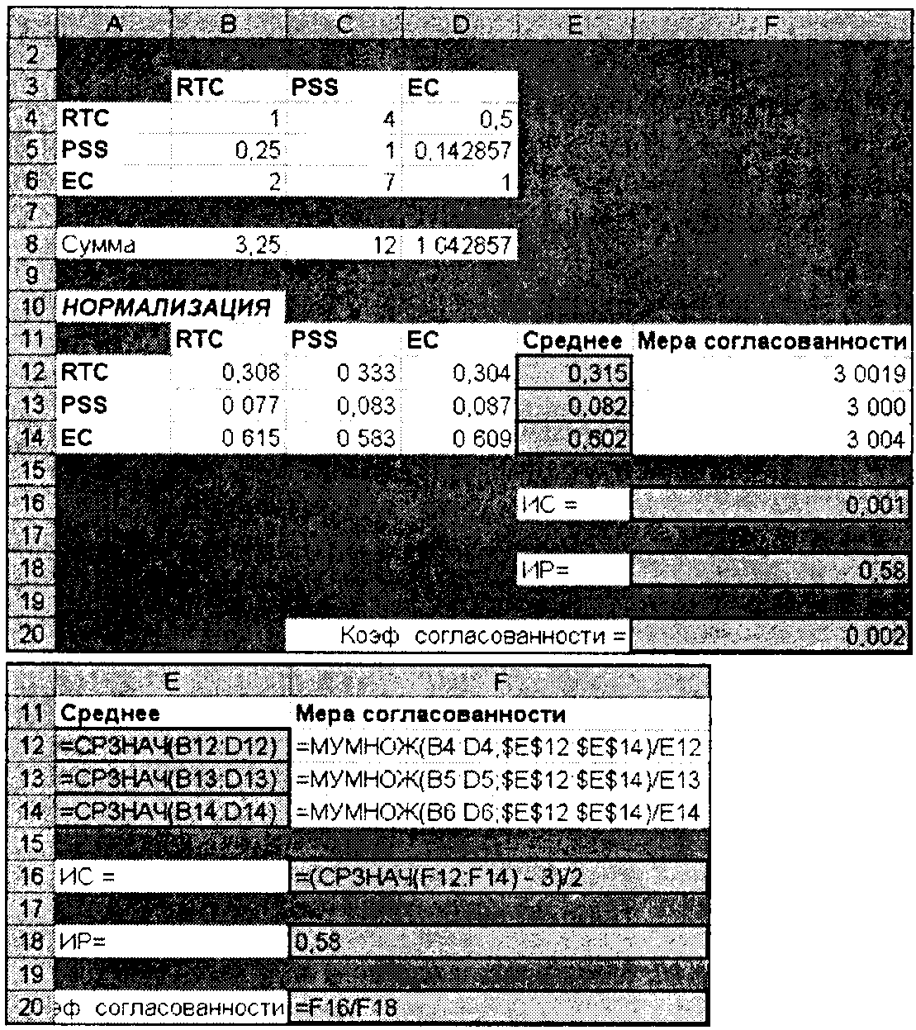

Рис. 4. Коэффициент согласованности для критерия общей стоимости

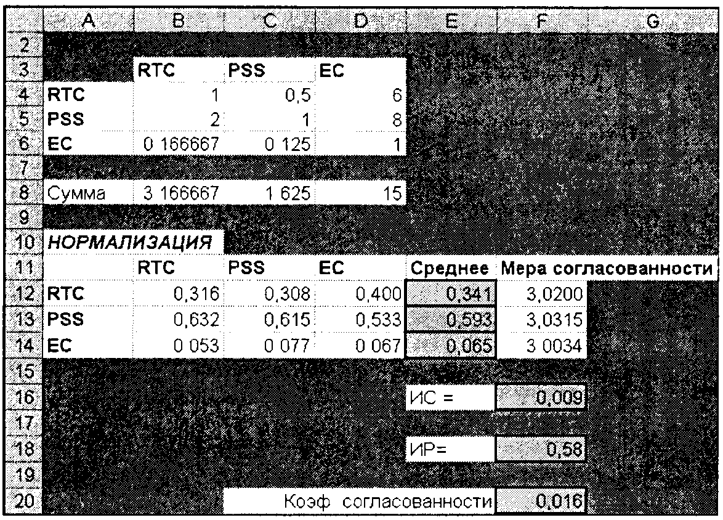

Рис. 5. Коэффициент согласованности для критерия обслуживания

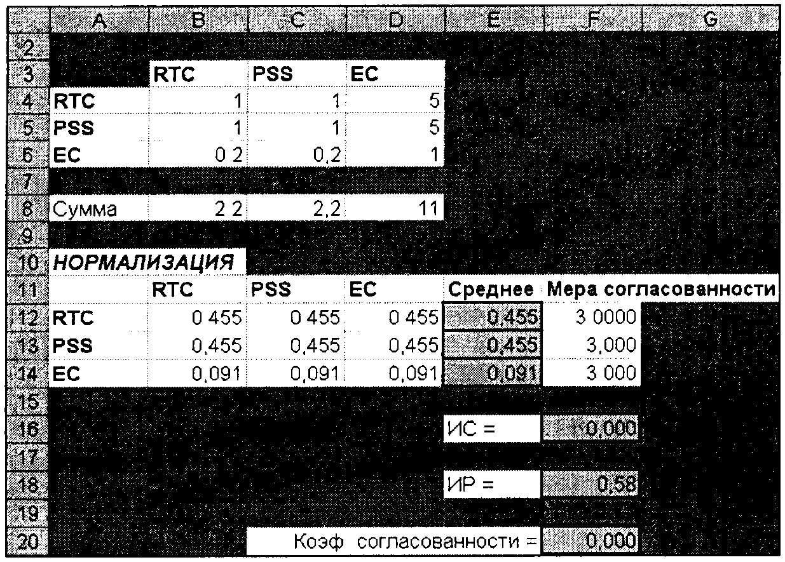

***Рис. 6***. Коэффициент согласованности для критерия сложности

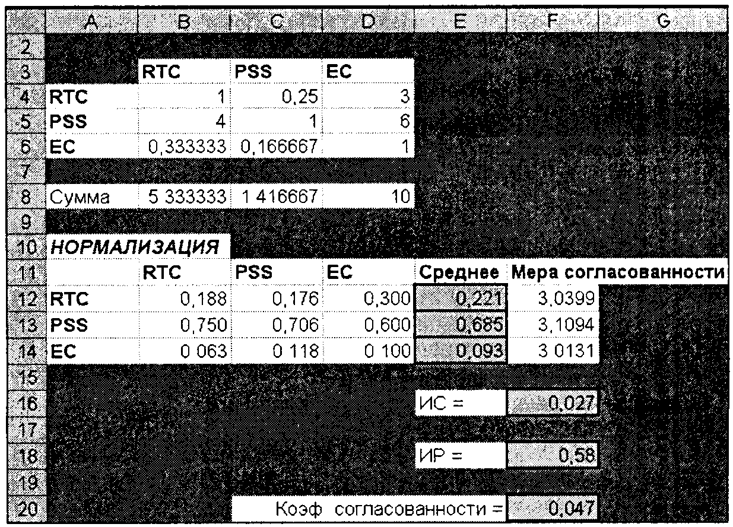

Рис. 7. Коэффициент согласованности для критерия адаптации

В случае абсолютной согласованности предпочтений мера согласованности будет равна 3, следовательно, ИС будут равны нулю, и коэффициент согласованности также будет равен нулю. Если этот коэффициент слишком велик (больше 0,10 по оценке Саати), значит, менеджер был недостаточно последователен в своих оценках, поэтому следует вернуться назад и пересмотреть результаты попарных сравнений (в большинстве случаев обнаруживается элементарная ошибка, и коэффициент согласованностисигнализирует о ее наличии).

Теперь необходимо проделать то же самое для остальных трех критериев. Для этого следует трижды скопировать рабочий лист Стоимость, создав тем самым три новых рабочих листа (назовем их Обслуживание, Сложность и Адаптация), а затем надо просто изменить параметры попарных сравнений. Результаты этих действий показаны на рис. 5-7. Во всех случаях значения коэффициента согласованности заключены в пределах от 0 до 0,047, это означает, что Марк был достаточно последователен в своих оценках. Кроме того, можно заметить, что компания PSS оказалась лучшей по критерию обслуживания, RTC и PSS — лучшие по критерию сложности, aPSS — лучшая по критерию адаптации.

На этом первый этап работы заканчивается. На втором этапе осуществляются аналогичные попарные сравнения для определения весов критериев. Процесс аналогичен предыдущему в том, что опять производятся сравнения, однако теперь сравниваются не поставщики, как это было на этапе 1, а критерии. Эти действия выполняются на рабочем листе Веса, показанном на рис. 8.

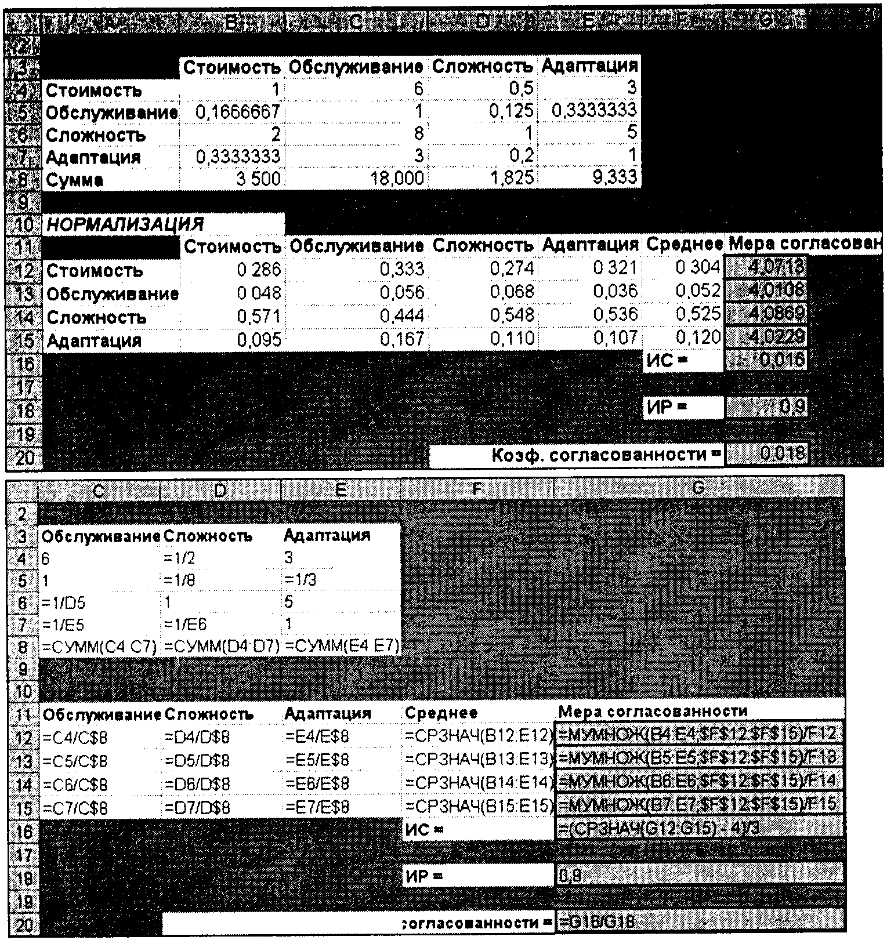

**Рис.** 8. Коэффициент согласованности для весов критериев

Оказалось, что показатель сложности и надежности математических алгоритмов имеет наибольший вес (52,5% в ячейке F14), за ним идет стоимость (30,4% в ячейке F12). Приятно, что меры согласованности оказались близки к 4, поэтому индекс согласованности и коэффициент согласованности близки к нулю.

Последний шаг состоит в вычислении взвешенных средних оценок для каждого варианта решения и применении полученных результатов для принятия решения о том, у какого поставщика будет куплено новое программное обеспечение. Заключительные вычисления сделаны на листе Сравнение в той же самой рабочей книге ПO.XLS(рис. 9). На основании полученных результатов можно сделать вывод, что компания RTC (показатель 0,378 в ячейке С8) несколько превосходит компанию PSS (0,376 в ячейке D8), а компания ЕС от них заметно отстала.

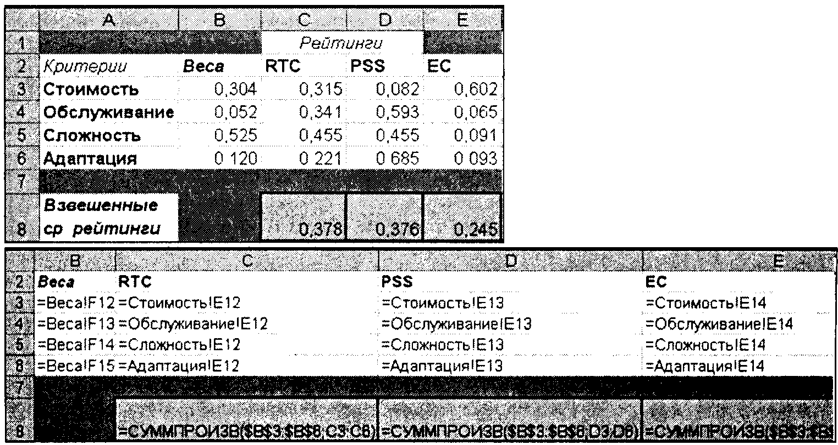

Рис. 9. Взвешенное среднее рейтингов с использованием весов

**Варианты заданий 1**

**Задача 1**

Нужно произвести выбор секретаря из девушек, подавших резюме. Отбор девушек происходит по пяти критериям:

1. Знание делопроизводства.

2. Внешний вид.

3. Знание английского языка.

4. Знание компьютера.

5. Умение разговаривать по телефону.

Собеседование прошли пять девушек:

1. Ольга

2. Елена

3. Светлана

4. Галина

5. Жанна

После собеседования получились следующие описания девушек:

**1. Ольга.**Приятная внешность. Отличное знание английского языка. Хорошее поведение. Нет навыков работы на компьютере, посредственное общение по телефону.

**2. Елена.**Красивая, приятная внешность, хорошее умение общаться по телефону. Незнание английского языка, нет навыков работы на компьютере, делопроизводство знает весьма плохо.

**3. Светлана.**Очень хорошее знание делопроизводства, хорошие навыки работы на компьютере, достаточно хорошо общается по телефону, очень исполнительная. Не очень приятная внешность, посредственное знание английского языка.

**4. Галина.**Достаточно хорошо знает делопроизводство, неплохие навыки работы на компьютере, по телефону общается на высоком уровне, достаточно хорошее поведение. Плохое знание английского языка, неприятная внешность.

**5. Жанна.**Приятная внешность, очень хорошее поведение, неплохие навыки работы на компьютере, достаточно хорошее знание английского языка. По телефону общается плохо, не знает делопроизводство.

**Задача 2**

Джек выбирает университет, в котором бы он хотел получить высшее образование. Он остановился на двух из них: Гарварде и Стэнфорде и определил такие критерии выбора университета: размер стипендии, престиж университета, стоимость жизни и достоинства города, где находится университет.

Стипендия в Гарварде немного выше, чем в Стэнфорде. Престиж обои университетов примерно одинаков. Стоимость жизни в Гарварде заметно дешевле, но зато достоинства города, где расположен Стэнфорд заметно выше.

Достоинства города, где расположен университет, для Джека немного более важны, чем стоимость жизни в нем. В свою очередь, престиж университета немного важнее, по сравнению с городскими красотами. А вот размер стипендии значит гораздо больше даже по сравнению с престижем.

В какой университет вы посоветуете поступить Джеку? Чему равны средние рейтинги университетов по критерию престижа? Чему равны средние веса критериев?

**Задача 3**

Необходимо выбрать один из вариантов программного обеспечения (ПО) для создания интернет-магазина. Пусть существуют два варианта такого ПО: А и Б. В качестве критериев отбора ПО принимаются:

1. Стоимость.
2. Сопровождение разработчиками.
3. Пользовательский интерфейс.
4. Предоставляемые функции.

Сопровождение разработчиками (например, бесплатная тех. поддержка, обучение персонала) при выборе ПО оцениваются как заметно более важные по сравнению с характеристиками пользовательского интерфейса. Еще более важным критерием являются предоставляемые ПО возможности (функции). Но основным при принятии решения все же является стоимость.

Предположим, А — это дорогая система с широким набором пользовательских функций, удобным пользовательским интерфейсом, сопровождаемая разработчиками а система Б — простая и недорогая разработка.

Покупка какого ПО будет более предпочтительной в соответствии с указанными критериями?

**Задача 4**

Решив купить автомобиль, человек сузил свой выбор до трех моделей: *Mercedes, Mitsubishi*и *Honda.* Факторами, влияющими на его решение, являются: стоимость автомобиля (С), стоимость обслуживания (О), стоимость поездки по городу (Г) и сельской местности (М). Следующая таблица содержит необходимые данные, соответствующие трехгодичному сроку эксплуатации автомобиля.

|  |  |  |  |  |
| --- | --- | --- | --- | --- |
| Модель автомобиля | С (долл.) | О (долл.) | Г (долл.) | М (долл.) |
| Mercedes | 62000 | 1800 | 4500 | 1500 |
| Mitsubishi | 35000 | 1200 | 2250 | 750 |
| Honda | 40000 | 600 | 1125 | 600 |

Наиболее существенными критериями при принятии решения являются стоимость автомобиля и стоимость его обслуживания. Поездки по сельской местности совершаются редко сравнительно с поездками по городу.

Используйте указанные стоимости для построения матриц сравнений. Оцените согласованность матриц и определите модель автомобиля, которую следует выбрать.

**Задача 5**

Gert's Sports — быстро развивающаяся сеть спортивных магазинов на Восточном побережье США. Владелец сети Боб Гертц скопил солидный капитал, чтобы открыть новые магазины в районе Чикаго. Для снабжения новых магазинов компании Гертца потребуется расширить склады. За поддержкой он может обратиться к услугам одной из трех финансовых компаний. У каждой из них есть свои преимущества в условиях кредита и обслуживании клиентов Боб оценил рейтинги этих компаний:

Рейтинги по условиям кредита

|  |  |  |  |
| --- | --- | --- | --- |
|  | Big Bank | Little Bank | US Bucks |
| Big Bank | 1 | 2 | 0,143 |
| Little Bank | 0,5 | 1 | 6 |
| US Bucks | 7 | 0,167 | 1 |

Рейтинги по обслуживанию клиентов

|  |  |  |  |
| --- | --- | --- | --- |
|  | Big Bank | Little Bank | US Bucks |
| Big Bank | 1 | 0,25 | 1 |
| Little Bank | 4 | 1 | 0,5 |
| US Bucks | 1 | 2 | 1 |

С помощью МАИ определите единственный источник финансирования для компании Гертца. Определите согласованность рейтингов.

**Задача 6**

Индивидуальный предприниматель решил купить (или построить по договору со строительной компанией) нежилое помещение (офис),чтобы потом сдавать его в аренду. На рынке предлагаются три альтернативы с приблизительно одинаковой стоимостью (в целях исключения очевидного фактора предпочтения, хотя и не обязательно). У каждой альтернативы есть свои преимущества и недостатки по выделенным предпринимателем критериям:

* размеры офиса (площадь);
* удобство расположения офисного здания;
* год окончания строительства офиса;
* современное оборудование офиса (цифровая телефонная линия, высокоскоростной Интернет и др.);
* инфраструктура офиса (парковка, охрана, пункты питания, фитнеса и т.п.);
* трудоемкость документооборота с застройщиком.

Задача заключается в выборе одного из трех вариантов офиса, который наиболее полно удовлетворяет потребности предпринимателя.

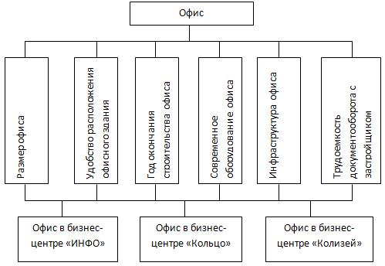

Наиболее важными при оценки недвижимости предприниматель полагает удобство расположения офисного здание и инфраструктуру офиса. Менее важными он считает размеры офисаи его оборудование. Однако размеры офиса заметно важнее при принятии решения, по сравнению с трудоемкостью документооборота и годом окончания строительства офиса.

При парной оценке трех вариантов по каждому из критериев были получены следующие матрицы сравнения

|  |  |  |  |  |  |  |  |  |  |  |  |  |  |  |  |  |  |  |  |  |  |  |  |  |  |  |  |  |  |  |  |  |  |  |  |  |  |  |  |  |  |  |  |  |  |  |  |  |  |  |  |  |  |  |  |  |  |  |  |  |  |  |  |  |  |  |  |  |  |  |  |  |  |  |  |  |  |  |  |  |  |  |  |  |  |  |  |  |  |  |  |  |  |  |  |  |  |
| --- | --- | --- | --- | --- | --- | --- | --- | --- | --- | --- | --- | --- | --- | --- | --- | --- | --- | --- | --- | --- | --- | --- | --- | --- | --- | --- | --- | --- | --- | --- | --- | --- | --- | --- | --- | --- | --- | --- | --- | --- | --- | --- | --- | --- | --- | --- | --- | --- | --- | --- | --- | --- | --- | --- | --- | --- | --- | --- | --- | --- | --- | --- | --- | --- | --- | --- | --- | --- | --- | --- | --- | --- | --- | --- | --- | --- | --- | --- | --- | --- | --- | --- | --- | --- | --- | --- | --- | --- | --- | --- | --- | --- | --- | --- | --- | --- | --- |
| Размер офиса   |  |  |  |  | | --- | --- | --- | --- | |  | ИНФО | Кольцо | Колизей | | ИНФО | 1 | 2 | 1/3 | | Кольцо | 1/2 | 1 | 1/5 | | Колизей | 3 | 5 | 1 |   Год окончания строительства   |  |  |  |  | | --- | --- | --- | --- | |  | ИНФО | Кольцо | Колизей | | ИНФО | 1 | 1/5 | 1/7 | | Кольцо | 5 | 1 | 1/3 | | Колизей | 7 | 3 | 1 |   Инфраструктура офиса   |  |  |  |  | | --- | --- | --- | --- | |  | ИНФО | Кольцо | Колизей | | ИНФО | 1 | 1/2 | 3 | | Кольцо | 2 | 1 | 3 | | Колизей | 1/3 | 1/3 | 1 | | Удобство расположения   |  |  |  |  | | --- | --- | --- | --- | |  | ИНФО | Кольцо | Колизей | | ИНФО | 1 | 1 | 2 | | Кольцо | 1 | 1 | 3 | | Колизей | 1/2 | 1/3 | 1 |   Современное оборудование офиса   |  |  |  |  | | --- | --- | --- | --- | |  | ИНФО | Кольцо | Колизей | | ИНФО | 1 | 4 | 5 | | Кольцо | 1/4 | 1 | 5 | | Колизей | 1/5 | 1/5 | 1 |   Трудоемкость документооборота   |  |  |  |  | | --- | --- | --- | --- | |  | ИНФО | Кольцо | Колизей | | ИНФО | 1 | 5 | 3 | | Кольцо | 1/5 | 1 | 3 | | Колизей | 1/3 | 1/3 | 1 | |

Являются ли полученные оценки согласованными?

**Задача 7**

Gert's Sports — быстро развивающаяся сеть спортивных магазинов на Восточном побережье США. Владелец сети Боб Гертц скопил солидный капитал, чтобы открыть новые магазины в районе Чикаго. Он может построить магазины трех типов: супермаркеты, торговые центры и Интернет-магазин. Постройка одного супермаркета стоит $3,5 млн., в нем работает 150 человек, постройка торгового центра стоит $1,7 млн., в нем работает 65 человек, открытие интернет-магазина стоит $1 млн. и в нем занято 50 человек.Ожидаемая прибыль для супермаркета, торгового магазина и интернет-магазина составляет 1, 0,5 и 1 млн. долл. соответственно.

Гертц может вложить в открытие магазинов до $10 млн.При этом он хочет добиться максимального доходас учетом своих предпочтений относительно количества занятых сотрудников.Оцените ситуацию с помощью МАИ. Предполагается, что учитываются два критерия — доход и количество занятых.Рейтинги по обоим критериям, данные Бобом, приведены в таблицах ниже.

Количество магазинов каждого типа ограничено демографическими факторами региона:интернет-магазинов может быть не более одного, супермаркетов — не более трех, а торговых центров — не более семи.

Рейтинг доходности

|  |  |  |  |
| --- | --- | --- | --- |
|  | Супермаркет | Торговый центр | Интернет-магазин |
| Супермаркет | 1 | 0,25 | 0,142857 |
| Торговый центр | 4 | 1 | 0,2 |
| Интернет-магазин | 7 | 5 | 1 |

Рейтинг по количеству занятых

|  |  |  |  |
| --- | --- | --- | --- |
|  | Супермаркет | Торговый центр | Интернет-магазин |
| Супермаркет | 1 | 0,25 | 0,3333 |
| Торговый центр | 4 | 1 | 0,5 |
| Интернет-магазин | 3 | 2 | 1 |

На основании данных рейтингов найдите наилучшие решения по строительству магазинов. Оцените согласованность рейтингов.

**Задача 8**

Gert's Sports — быстро развивающаяся сеть спортивных магазинов на Восточном побережье США. Владелец сети Боб Гертц ищет поставщиков хоккейного снаряжения. Он ожидает резкого повышения уровня продаж в связи с необычно холодной зимой. Он пришел к выводу, что при выборе поставщика нужно исходить из его способности обеспечить своевременную доставку заказа. Рейтинги четырех возможных поставщиков Боб оценил так

|  |  |  |  |  |
| --- | --- | --- | --- | --- |
|  | Sticks Supply | Puck’s House | Rinks Inc. | Goal Tenders |
| Sticks Supply | 1 | 3 | 1 | 0,5 |
| Puck’s House | 0,33333 | 1 | 0,5 | 0,25 |
| Rinks Inc. | 1 | 2 | 1 | 1 |
| Goal Tenders | 2 | 4 | 1 | 1 |

Методом МАИ выберите двух лучших поставщиков. Был ли Боб последователен при составлении рейтингов?

**Задача 9**

Отдел кадров фирмы сузил поиск будущего сотрудника до трех кандидатур: Стива (S), Джейн (J) и Майлса (М). Конечный отбор основан на трех критериях: собеседование (С), опыт работы (О) и рекомендации (Р).

Отдел кадров полагает, что наиболее важным критерием при приеме на работу являются рекомендации с предыдущих мест работы. Немного уступают ему по важности результаты собеседования с претендентом. Опыт работы по сравнению с рекомендациями имеет существенно меньшую важность.

После проведенного собеседования с тремя претендентами, сбора данных, относящихся к опыту их работы и рекомендациям, построены матрицы АC, АO и АP. Какого из трех кандидатов следует принять на работу? Оцените согласованность данных.

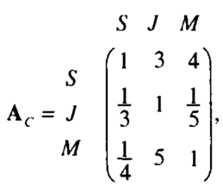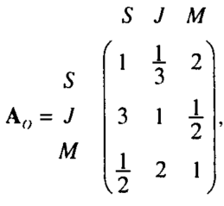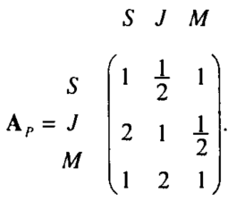

**Задача 10**

Помогите Марлен Уитт выбрать работу после окончания колледжа. Она получила три предложения от работодателей в Бакерсфилде, Фресно и Ойлдейле (все — города штата Калифорния) и определила три важных для нее критерия выбора: заработная плата, стабильность работы и привлекательность города. Соответствующие данные представлены в рабочей книге Работа.XLS.

а) Чему равны средние рейтинги по критерию зарплаты?

б) Согласованы ли заданные Марлен оценки? Как можно изменить попарные оценки, чтобы согласовать их?

в) Чему равны средние веса критериев?

г) Какую работу вы посоветуете выбрать?

**Задача 11**

Кевин и Джун *(К* и *Д)* покупают новый дом. Рассматриваются три варианта — А, Б и С. Кевин и Джун согласовали два критерия для выбора дома: площадь зеленой лужайки (Л) и близость к месту работы (Б), а также разработалиматрицы сравнений, приведенные ниже. Необходимо оценить три дома в порядке их приоритета и вычислить коэффициент согласованности каждой матрицы.

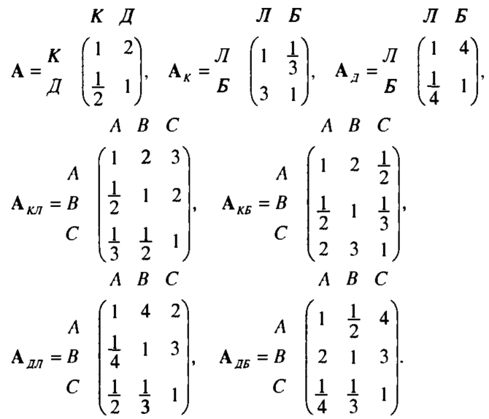

**Задача 12**

Помогите Гордону Шамвею выбрать новый автомобиль. Он остановил свой выбор на трех моделях, Buick Regal, Toyota Camry и Honda Accord, и указал три основных для него критерия цена, надежность (по отзывам покупателей), скорость. Соответствующие данные представлены в рабочей книге Авто.XLS.

а) Чему равны средние рейтинги по критерию скорости?

б) Чему равны средние веса критериев?

в) Был ли Чарльз последователен при задании весов?

г) Какой автомобиль вы рекомендуете купить?

**Задание 2**

Предлагается выбрать покупку с помощью

а) рейтинга приоритетов (пример — см. Компьютер.XLSи Плеер.XLS);

б) с помощью МАИ. Для этого необходимо:

1. Сформулировать критерии выбора.

2. Определить *и обосновать* рейтинги альтернатив по каждому критерию. Оценить их согласованность.

3. Определить рейтинг критериев. Оценить их согласованность.

4. Выбрать наиболее предпочтительное решение.

Количество критериев должно быть не меньше трех. Количество вариантов решений (товаров) — не меньше четырех (указать марки). Схема решения аналогична заданию 1.

Примеры товаров для выбора:

1. Стиральная машина

2. Телевизор

3. mp3-плеер

4. Мобильный телефон

5. Автомобиль

6. Кухонная плита

7. Кухонный комбайн

8. Ноутбук

9. Холодильник

10. Микроволновая печь

11. Цифровой фотоаппарат

12. DVD-плеер

13. Лазерный принтер

14. Сканер

15. Монитор

**Литература**

1. Мур Дж., Уэдерфорд Л. и др. Экономическое моделирование вMSExcel. — М.: Вильямс, 2004. — 1024 с.
2. Таха Х. Введение в исследование операций. — М.: Вильямс, 2005. — 912 с.